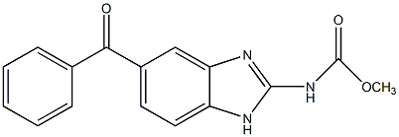
甲苯咪唑 作为驱虫药，对动物肠胃线虫有效。可混于饲料使用。 驱肠虫药、对蛔、晓、鞭、钩虫等多种肠道蠕虫均有疗效，为首选抗鞭虫药物。

鼠抗甲苯咪唑单克隆抗体说明书
【中文名称】鼠抗甲苯咪唑单克隆抗体
【英文名称】Anti-Methophenimidazole monoclonal antibody
【货 号】LD-Ab0218
【来 源】Balb/c 小鼠
【亚 型】IgE
【物理性状】液体，避免反复冻融
【ELISA 效价】 0.005M PBS 体系下1:300000 以上
【IC₅₀ 】 5ppb（µg/Kg）
【缓冲液】0.01M PBS PH7.4 不加防腐剂
【储存及有效期】-20℃以下，3 年，避免反复冻融
【相关产品】鼠抗地克珠利单克隆抗体；鼠抗纳他霉素单克隆抗体；鼠抗莫能菌素单克隆抗体；鼠抗甲硝唑单克隆抗体

甲苯咪唑抗原说明书
【中文名称】甲苯咪唑全抗原
【英文名称】Methophenimidazole holoantigen
【货 号】LD-Ag0218
【蛋白载体】BSA/OVA/KLH
【物理性状】液体，避免反复冻融
【ELISA效价】 0.005M PBS 体系下1:30000以上
【免疫层析效价】 1:40以上，偶联比大于1:60
【蛋白浓度】5.0 mg/ml
【缓冲液】0.01M PBS PH7.4无防腐剂
【储存条件】-20℃以下
【有效期】2年，避免反复冻融

